**Всероссийский день бега «Кросс Наций 2018»**

8 сентября 2018 г в п. Ачит прошел ежегодный Всероссийский день бега «Кросс Наций». Начало было положено акцией «1000 шагов здоровья!», где все желающие прошли от начала ул. Кривозубова до школьного корта, приобщаясь к здоровому образу жизни.

Наши воспитанники старшего дошкольного возраста приняли активное участие в данных соревнованиях. Старшая группа: Фонова Анастасия, Павлов Никита, Трясин Михаил, Крашенинников Игорь, Ипатов Кирилл. Подготовительная группа: Озорнин Игорь, Кошкаров Слава, Бочкарева Арина, Бородин Михаил, Некрасова Елизавета, Стахеев Александр, Стахеев Андрей, Ашихмин Артем, Бабушкин Артур.

Дистанции, которые преодолели дошкольники: старшая возрастная группа – 100 м, подготовительная группа – 200 м.

В упорной борьбе наши ребята заняли призовые места: Павлов Никита – III место, Стахеев Александр – II место, Бочкарева Арина – II место.

Поздравляем юных спортсменов и желаем удачи в дальнейших соревнованиях!

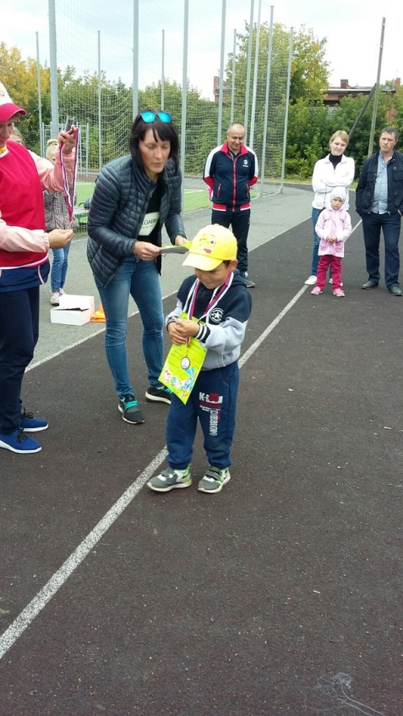« Ачитский детский сад «Улыбка»

Инструктор ФК Минниахметова А.И.

